Учитель математики и информатики Кумашева Н.Е.

Занятие элективного курса по теме: "Тайны золотого сечения"
План:
1. Определение “золотого сечения”
а) деление отрезка в отношении” “золотого сечения”
б) построение золотого прямоугольника.
2. “Золотое сечение” в архитектуре.
3. “Золотое сечение” в скульптурных произведениях.
4. “Золотое сечение” в изобразительном искусстве
5. “Золотое сечение” в музыке. литературе
6. “Золотое сечение” в живой природе.
7. Практическая работа.
(Показать слайд №1)
Цель: сегодня мы раскроем тайны “золотого сечения”. Узнаем, что существует такая золотая точка на любом отрезке, которая обеспечивает, присутствие красоты, соразмерности всех частей, рассмотрим примеры где встречается “золотое сечение” в живой и не живой природе. Проведем практическую работу на нахождения “золотого сечения”.

(Показать слайд №2 )
“Геометрия владеет двумя сокровищами: одно из них - это теорема Пифагора, а другое - деление отрезка в среднем и крайнем отношении … Первое можно сравнить с мерой золота ; второе же больше напоминает драгоценный камень.”
Иоганн Кеплер
Теорему Пифагора знает каждый, а вот что такое “золотое сечение” – далеко не все. Расскажем вам об этом “драгоценном камне”.
Итак – “золотое сечение” – это такое деление целого на две неравные части, при котором
целое так относится к большей части, как большая к меньшей.
Рассмотрим деление отрезка на части в отношении равном “золотому сечению”.
(Показать слайд №3)
Пусть точка М делит отрезок АВ в золотом отношении.
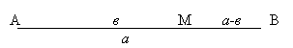
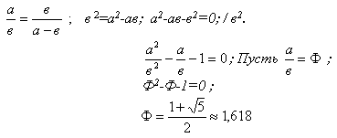
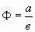. Такое обозначение принято в честь древнегреческого скульптора Фидия, жившего в V веке до н.э.
Итак “золотое сечение” – это иррациональное число, оно приблизительно равно 1,618.
Задача 1. Возьмите отрезок длиной 10 см и разделите его приблизительно в золотом отношении.
(6,2 см и 3,8 см) одна часть отрезка больше другой в 1,6 раза.
Части “золотого сечения” составляют приблизительно 62% и 38% всего отрезка.
В эпоху Возрождения “золотое сечение2 было очень популярным среди художников, скульпторов , архитекторов. Так, выбирая размеры картины, художники старались, чтобы отношение ее сторон равнялось Ф. Такой прямоугольник стали называть “золотым”.
Задача 2. Построим золотой прямоугольник.
- Начертим квадрат и разделим его на два равных прямоугольника.
- В одном из прямоугольников проведем диагональ АВ.
- Циркулем проведем окружность радиуса АВ с центром в точке А.
- Продолжим основание квадрата до пересечения с дугой в точке Р и проведем под прямым углом вторую сторону искомого прямоугольника.
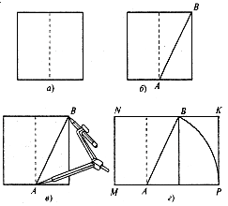
Измерьте линейкой длины сторон построенного прямоугольника MNKP и вычислите отношения большей стороны к меньшей. (Отношение сторон должно быть примерно равно 1,6).
Но как же разделить отрезок в золотом отношении?
С помощью непосредственных измерений сделать это не возможно, поскольку число Ф–иррациональное. Древние мастера использовали циркуль и линейку, причем были найдены различные способы построения. Рассмотрим один из них, самый простой.
Пусть дан отрезок АВ , и надо осуществить его “золотое сечение”. Проведем перпендикуляр к отрезку АВ (будем считать, что АВ=1) и отложим на нем отрезок ВД = 2АВ. Тогда =АД. Из точки Д проведем окружность радиусом ДК, где ДК=АВ.
Тогда. Теперь проведем окружность с центром в точке А радиусом 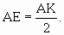 Она пересечет отрезок АВ в точке С золотого сечения, поскольку АС=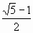.
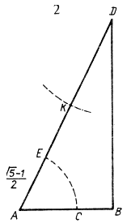
Итак, найдена, казалось бы, совершенно ординарная точка на обычном отрезке. А между тем ею обеспечивается присутствие красоты, соразмерности всех частей.

“Золотое сечение” в архитектуре
Одним из красивейших произведений древнегреческой архитектуры является Парфенон (V век до н.э.).
(Показать слайд №4)
Строительством храма Парфенон руководил архитектор Фидий (краткое сообщение о этом произведении).
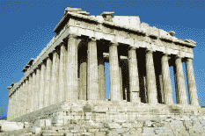
(Во время сообщения показать слайд №5, №6)
Парфенон — главный храм в древних Афинах, посвященный покровительнице этого города и всей Аттики, богине Афине-Девственнице (). Он красовался на самом высоком пункте афинского акрополя, там, где перед тем стоял не вполне достроенный храм той же богини, заложенный еще до нашествия. По окончании персидских войн, в правление Перикла, приступили к сооружению, на месте прежнего святилища, нового, более обширного и роскошного храма, при чем пущено в ход искусство лучших из тогдашних художников и употреблены огромные денежные средства. Строителями П. называют Иктина и Калликрата; первому, по-видимому, принадлежал проект этого здания, а второй заведовал производством строительных работ. Велики скульптор Фидий и сам Перикл наблюдали за постройкой, продолжавшейся около десяти лет, с 448 по 438 г. До Р. Хр. На прямоугольной платформе (в 68,4 м длины и в 30,38 м ширины), сложенной из пирейского камня и на которую можно было со всех сторон подниматься по трем ступеням, высился построенный из пентелийского мрамора величественный периптер дорического стиля с восемью колоннами в каждом коротком фасе и с семнадцатью в каждом длинном. Вышиной эти колонны были в 11 м, диаметр их разреза в нижнем конце равнялся 1,8 м. Окруженный этой колоннадой, стоит и посей день.
(Показать слайд №7)
Отношение длины здания Парфенона в Афинах к его высоте равно Ф (фи).
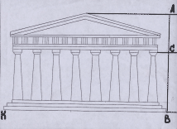
КВ: АВ = СВ :АС= АВ:ВС = Ф.
(Показать слайд №8)
Другим примером из архитектурной древности является Пантеон, храм всех богов в Риме.
(Показать слайд №9)
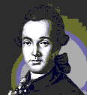
М.Ф. Казаков. 1738-1802 гг.
Известный русский архитектор Казаков Матвей Федорович в своем творчестве широко использовал “золотое сечение”. Его талант был многогранным, но в большей степени он раскрылся в многочисленных осуществленных проектах жилых домов и усадеб. Например золотое сечение можно обнаружить в архитектуре здания сената в Кремле. По проекту Казакова построена в Москве Голицынская больница, которая в настоящее время называется “Первая клиническая” больница имени Пирогова.
(Показать слайды №10, №11)
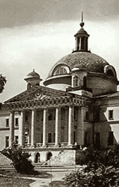 | 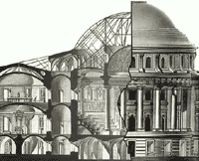
Москва. Голицынская больница.  1794-1801 гг. | Здание Сената. Кремль.  1776-1778 гг.
Петровский дворец в Москве. Построен по проекту М.Ф. Казакова.
(Показать слайд № 12)
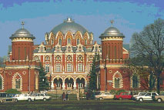
Петровский дворец в Москве 1776-1796 гг.
Еще один архитектурный шедевр Москвы – дом Пашкова (1786 г.)– является одним из наиболее совершенным произведением архитектуры Василия Ивановича Баженова.
(Показать слайд № 13)
Прекрасное творение прочно вошло в ансамбль центра современной Москвы. Наружный вид сохранился почти без изменения до наших дней, ныне Российская государственная библиотека.
Многие высказывания зодчего заслуживают внимания и в наши дни. О своем любимом искусстве В. Баженов говорил: “Архитектура – главнейшие имеет три предмета: красоту, спокойность и прочность здания … К достижению сего служит руководством знание пропорции , перспективы , механики или вообще физики ,а всем им общим вождем является рассудок”
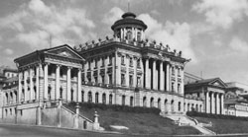
Дом – Пашкова. В.И. Баженов.
Внимание людей издавна привлекала совершенство формы пятиконечная звезда.
(Показать слайд № 14)
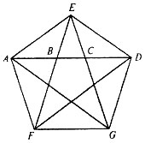
АD:АС = АС:СD=АВ:ВС=Ф.
Пятиконечной звезде - около 3000 лет. Ее первые изображения донесли до нас вавилонские глиняные таблички. Из древней Вавилонии в Средиземноморье, как полагают, звездчатый пятиугольник перевез Пифагор и сделал его символом жизни и здоровья, а также тайным опознавательным знаком.
Сегодня пятиконечная звезда реет на флагах едва ли не половины стран мира. Чем же объясняется такая популярность? Тем, что совершенная форма этой фигуры радует глаз. Звездчатый пятиугольник буквально соткан из пропорций, и прежде всего золотой пропорции.

“Золотое сечение” в скульптуре
(Показать слайд № 15)
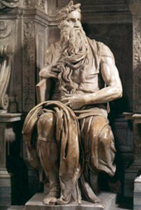
Скульптурные сооружения, памятники воздвигаются, чтобы увековечить знаменательные события, сохранить в памяти потомков имена прославленных людей их подвиги и деяния.
Известно, что еще в древности основу скульптуры составляла теория пропорции. Отношение частей человеческого тела связывалось с формулой “золотого сечения”.
Пропорции “золотого сечения” создают впечатления гармонии красоты, поэтому скульпторы использовали их в своих произведениях.
Скульпторы утверждают, что талия делит совершенное человеческое тело в отношении “золотого сечения”. Так например, знаменитая статуя Аполлона Бельведерского состоит из частей, делящихся по золотым отношениям.
(Показать слайд №16)
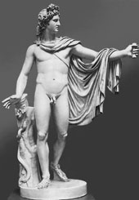
Аполлон Бельведерский
Великий древнегреческий скульптор Фидий часто использовал “золотое сечение” в своих произведениях.
(Показать слайд №16)
Самая знаменитая из них была статуя Зевса Олимпийского, которая считалась одним из чудес света и статуя Афины Парфенос.
(Показать слайд №17, №18)
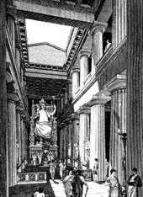 | 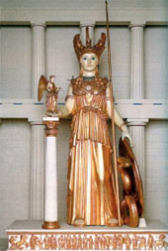
Измерения нескольких тысяч человеческих тел позволило обнаружить, что для взрослых мужчин это отношение равно 13:8=1,625, а взрослых женщин оно составляет 8:5 = 1,6. Так что пропорции мужчин ближе к “золотому сечению”.

“Золотое сечение” в изобразительном искусстве.
Особый вид изобразительного искусства Древней Греции следует выделить изготовление и роспись всевозможных сосудов. В изящной форме легко угадываются пропорции золотого сечения .
(Показать слайд №19)
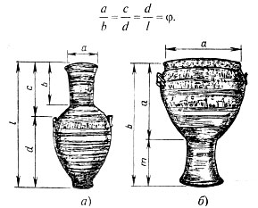
В живописи и скульптуре храмов, на предметах домашнего обихода древние египтяне чаще всего изображали богов и фараонов. Были установлены каноны изображения стоящего человека идущего, сидящего и т.д. Художники обязаны были заучивать отдельные формы и схемы изображения по таблицам и образцам. Художники Древней Греции совершали специальные путешествия в Египет, чтобы поучиться умению пользоваться каноном.
(Показать слайд №20)
Перед вами канон изображения стоящего человека, все пропорции человека связаны формулой “золотого сечения”.
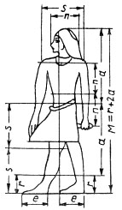
Переходя к примерам “золотого сечения” в живописи, нельзя не остановить своего внимания на творчестве Леонардо да Винчи.
(Показать слайд №21)
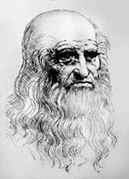
Леонардо да Винчи
Его личность одна из загадок истории. Сам Леонардо да Винчи говорил : “Пусть никто, не будучи математиком, не дерзнет читать мои труды”. Сам термин “золотое сечение” ввел Леонардо да Винчи. Он говорил о пропорции человеческого тела.
“Если мы человеческую фигуру – самое совершенное творение Вселенной – перевяжем поясом и отмерим потом расстояние от пояса до ступней, то эта величина будет относиться к расстоянию от того же пояса до макушки, как весь рост человека к длине от пояса до ступней”.
(Показать слайд №22)
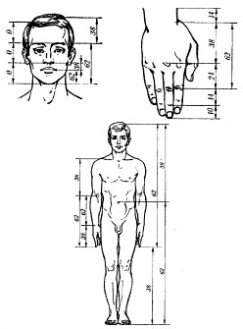
(Показать слайд №23)
В наиболее известной картине Леонардо, портрете Моны Лизы (так называемой “Джоконды”, около 1503, Лувр) образ богатой горожанки предстает таинственным олицетворением природы как таковой, не теряя при этом чисто женского лукавства; внутреннюю значительность композиции придает космически-величавый и в то же время тревожно-отчужденный пейзаж, тающий в холодной дымке. Ее композиция основана на золотых треугольниках, которые являются частями правильного звездчатого пятиугольника.
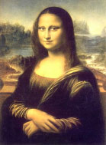
Нет живописи более поэтичней, чем живопись Боттичелли Сандро, и нет у великого Сандро картины более знаменитой, чем его “Венера”. Для Боттичелли его Венера – это воплощение идеи универсальной гармонии “золотого сечения”, господствующего в природе.
(Показать слайд №24)
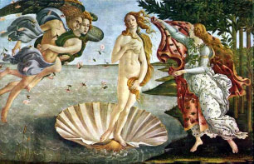
Пропорциональный анализ Венеры убеждает нас в этом .
(Показать слайд №25)
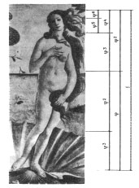
А можно ли говорить о “золотом сечении” в музыке? Можно, если измерять музыкальное произведение по времени его исполнения. В музыка золотое сечение отражает особенности человеческого восприятия временных пропорций. Точка “золотого сечения” служит ориентиром формообразования. Часто на нее приходится кульминация. Это может быть так же самый яркий момент или самый тихий, или самое звуковысотное мест. (Прослушать фрагмент музыкального произведения.)
Таким образом, с помощью “золотого сечения” мы увидели родство между видами искусства: музыкой и архитектурой, живописью, математикой и литературой. (Сообщение “Слово о полку Игореве”.)
Сенсационное открытие сделал петербургский поэт и переводчик “Слова о полку Игореве” Андрей Чернов. Он нашел, что построение стихов загадочного древнерусского памятника подчиняется математическим законом. Исследования позволили сделать Чернову заключение о том, что в основу “Слова о полку Игореве”, состоящего из девяти песен, легла круговая композиция.
А поводом к тому, чтобы проверить гармонию поэму алгеброй, послужила статья о жизни древнегреческого математика Пифагора. Внимание Чернова привлекли рассуждения о “золотом сечени”и и о числе , которые восходят к Пифагору. Возникла неожиданная ассоциация: ведь в композиционном построении поэму тоже круг и, следовательно, должны быть “диаметр” и некая математическая закономерность.
Уже первые расчеты стали подтверждать закономерность, да еще какую! Если число стихов во всех трех частях (их 804) разделить на число стихов в первой и последней части (256), получается 3,14, т.е. число с точностью до третьего знака.
Открытие Чернова приводят к естественному вопросу: как древний автор “Слова о полку Игореве”, ничего не зная о числе , ни о других математических формулах, привнес организующее математическое начало в этот текст? Чернов предполагает, что автор использовал это интуитивно, подчиняясь образам древнегреческих архитектурных памятников. В те времена храм являл собой всеобъемлющий, художественный идеал, поэтому влиял на ритмику поэтического самовыражения.
Мы убедились, что все-таки существует связь между математикой и литературой, между архитектурой и музыкой. И это не случайно, ведь каждому искусству присуще стремление к стройности, соразмерности, гармонии. Природа совершенна, и у нее есть свои законы, выраженные с помощью математики и проявляющие во всех искусствах, независимо от того, литература это или математика. Эти свойства не выдуманы людьми. Они отражают свойства самой природы.
(Показать слайд № 26)
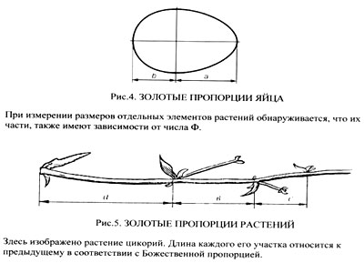
Если посмотреть на изображение раковины на нем точка С делит отрезок АВ приблизительно в золотом отношении.
(Показать слайд №27)
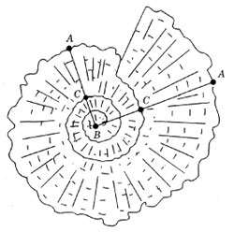
“Золотое сечение” представляется тем моментом истины, без выполнения которого не возможно, вообще, что-либо сущее. Что бы мы ни взяли элементом исследования, “золотое сечение” будет везде; если даже нет видимого его соблюдения, то оно обязательно имеет место на энергетическом, молекулярном или клеточном уровнях.

Практическая работа
Работа проводится по группам. Каждой группе выдается чертеж или рисунок или фотография, где нужно найти золотое сечение.
Примеры изображений:
1. 2.

Итог занятия.

